Miś Uszatek
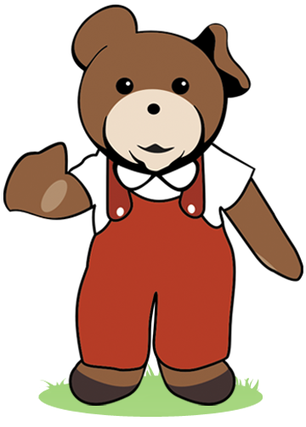
Opowiadanie Cz. Janczarskiego ,,List od bociana’’.
Wielka niespodzianka spotkała dziś Uszatka.
Przyszedł z rana listonosz.
-Czy tu mieszka Miś Uszatek? –zapytał.
Niedźwiadek właśnie kończył jeść śniadanie. Odwrócił się szybko na krzesełku. Łyżeczka wysunęła się mu z łapki i upadła na podłogę.
Listonosz powiedział:
-Podnieś łyżeczkę, Misiu, i uśmiechnij się. Przyniosłem dla ciebie bardzo miły liścik z Ciepłych Krajów od pana Bociana.
Wyjął listonosz z torby kolorową pocztówkę i wręczył ją niedźwiadkowi.
-Dziękuję… –szepnął Miś i natychmiast wybiegł na podwórko.
-Zajączku, Koguciku, Kruczku! –zawołał.
Nadbiegli przyjaciele.
-Co się stało? Co się stało?
-Posłuchajcie… –powiedział tajemniczo Uszatek i przeczytał list:
„Kochany Uszatku! Wróbelki napisały do mnie, że mieszkasz na naszym podwórku. Bardzo chciałbym Ciebie poznać. Za kilka dni przylecę do Was z Ciepłych Krajów. Ładnie tu jest i dobrze mi tu. Tęsknię jednak do swojego gniazda. Wysyłam ci kolorową fotografię, którą zrobił mi pewien podróżnik. Stoję pod palmą kokosową. Na palmie siedzi małpka. A tam dalej siedzi wielbłąd. Pozdrów Jacka, Zosię, Kruczka i Zajączka. Całuję Ciebie
Bocian Długonogi”.
Długo przyglądali się przyjaciele fotografii. Miś powiedział:
-Mówię wam: dostaniemy na pewno od Bociana w podwórku orzech kokosowy albo banany…
Proszę aby dzieci odgadły, które ptaki to bociany:
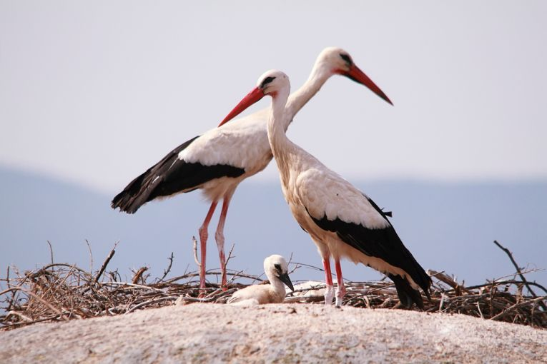

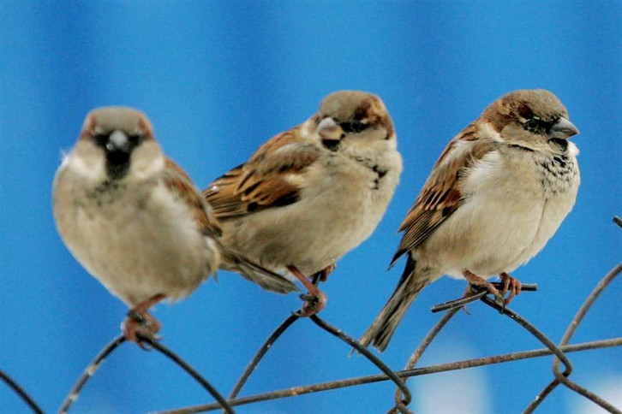

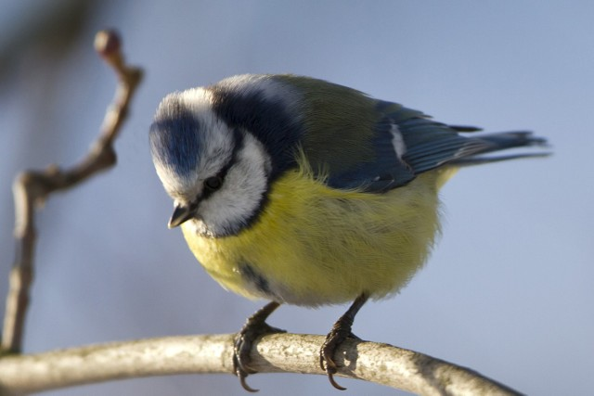

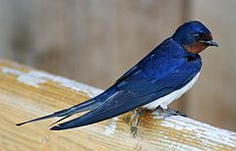

Dla chętnych maluszków proponuję do pokolorowania sylwetę bociana.
